АДМИНИСТРАЦИЯ
КРАСНОКАМСКОГО МУНИЦИПАЛЬНОГО РАЙОНА
ПЕРМСКОГО КРАЯ

ПОСТАНОВЛЕНИЕ

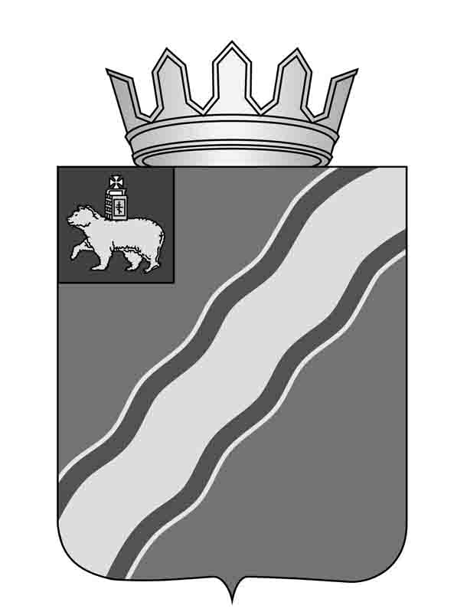26.04.2013 № 716.
О внесении изменений в постановление главы Краснокамского муниципального района от 11.01.2008 №4 «Об утверждении Положения о порядке расходования средств резервного фонда администрации Краснокамского муниципального района»
В соответствии со статьей 81 Бюджетного кодекса Российской Федерации и статьей 13 Положения о бюджетном процессе вКраснокамском муниципальном районе, утвержденного решением Земского собрания Краснокамского муниципального района от 01 февраля 2011г. №8, администрация Краснокамского муниципального района
ПОСТАНОВЛЯЕТ:
- Внести изменения в постановление главы Краснокамского муниципального района от 11.01.2008 №4 «Об утверждении Положения о порядке расходования средств резервного фонда администрации Краснокамского муниципального района»:
  - В преамбуле слова «статьей 7 Положения о бюджетном процессе вКраснокамском муниципальном районе, утвержденного решением Земского собрания Краснокамского муниципального района от 27.09.2007 № 131» заменить словами «статьей 13 Положения о бюджетном процессе в Краснокамском муниципальном районе, утвержденного решением Земского собрания Краснокамского муниципального района от 01.02.2011 № 8».
- Внести изменения в Положение о порядке расходования средств резервного фонда администрации Краснокамского муниципального района, утвержденноепостановлениемглавы Краснокамского муниципального района от 11.01.2008 №4 «Об утверждении Положения о порядке расходования средств резервного фонда администрации Краснокамского муниципального района»:
  - в пункте 1слова «статьей 7» заменить словами «статьей 13»;
  - пункт 2 изложить в следующей редакции:
«Средства резервного фонда администрации Краснокамского муниципального района направляются на финансовое обеспечение непредвиденных расходов, в том числе на проведение аварийно-восстановительных работ и иных мероприятий, связанных с ликвидацией последствий стихийных бедствий и других чрезвычайных ситуаций.»;
  - пункт 8 изложить в следующей редакции:
«Администрация Краснокамского муниципального района представляет в Земское собрание Краснокамского муниципального района отчет об использовании средств резервного фонда администрации Краснокамского муниципального района.
Отчет об использовании средств резервного фонда администрации Краснокамского муниципального районаприлагается к ежеквартальному и годовому отчетам об исполнении бюджета Краснокамского муниципального района.».
- Постановление подлежит опубликованию в специальном выпуске «Официальные материалы органов местного самоуправления Краснокамского муниципального района» газеты «Краснокамская звезда».
- Контроль за выполнением постановления возложить на финансовое управление администрации Краснокамского муниципального района (М.Л.Куличкова).
Глава Краснокамского
муниципального района -
глава администрации Краснокамского
муниципального района Ю.Ю.Крестьянников

Гурьева Е.А.
72801

